Vergadering van de schoolraad Lagere en Basisscholen
Sint-Jozefscollege Aalst
dinsdag 6 juni 2023

Aanwezig:
Voorzitter: Dhr. J. Ombelets (waarnemend)
Ouders: Mevr. A. Coates
Leerkrachten: Dhr. K. Aendekerk, Dhr. S. Ott, Mevr. S. De Smet
Lokale Gemeenschap: Mevr. L. De Loose, Dhr. W. Peeters
Directie: Dhr. J. De Meerleer, Mevr. H. Vekeman, Mevr. D. Collijs
Verslaggever: Dhr. J. Ombelets (coördinerend directeur)
Raad van Bestuur: Mevr. Liesbeth Van den Bossche

Verontschuldigd: Ouder: Mevr. S. De Meyer; Mevr. J. Geeroms,
Lokale gemeenschap: Dhr. J. Buyse

- Goedkeuring van het verslag van 07.02.2023 en opvolging
-Het verslag wordt goedgekeurd.

- Inschrijvingen 2023-24 stavaza

STAND INSCHRIJVINGEN 2023-24 06.06.23
SCHOOL | KLEUTER |  |  | LAGER
 | Aant. 22/23  01.09.22 | Aant. 22/23  01.02.23 | Progn. 23/24  01.09.23 | Aant. 22/23  01.09.22 | Aant. 22/23  01.02.23 | Progn. 23/24  01.09.23
LSC | / | / | / | 516 | 521 | 520
BSE | 234 | 258 | = | 285 | 282 | =
BSP | 83 | 98 | 104 | 336 | 337 | =

-Indien je een maximumcapaciteit (voor een geboortejaar, leerjaar of niveau) oplegt, ben je verplicht (voor dat geboortejaar, leerjaar of niveau) een digitaal aanmeldingssysteem te gebruiken.
-Binnen LOP-Aalst wordt er gewerkt met het Vlaams aanmeldsysteem.
-Alles is vlot verlopen. Een evaluatie volgt.
-Ook voor 2024-25 zal er op dezelfde manier aangemeld en ingeschreven worden.

- Uitrol Digisprong: stavaza
-Het digisprongbudget moet besteed zijn voor 31.08.2023. Dit komt in orde. De laatste bestellingen (kleine hoeveelheden) zijn gebeurd.
-De technische ICT-coördinator zette alle laptops in een centraal systeem. Hij zorgde ook voor het up-to-date houden van de infrastructuur. Hij ontwikkelde hiervoor een ticketsysteem.
-De pedagogische ICT-Coördinator werkte nauw samen met de ankerpunten, gaf nascholingen en stelde een ICT-beleidsplan op. Ze stopt dit schooljaar.
-Vorming van de lkr. op ICT-vlak blijft een aandachtspunt.

- Vaststelling van het nascholingsbeleid 2022-2023
-De nascholingen zijn gebaseerd op de prioriteitenplannen en de noden van de individuele lkr.
-Ze worden besproken op de personeelsvergaderingen. De lkr. maken een verslagje dat raadpleegbaar is door alle collega’s.
-Het nascholingsplan van elke school wordt geprojecteerd en besproken.
-Elke directeur geeft een overzicht van de bestede middelen, zowel uit het nascholingsbudget als uit de werkingsmiddelen.

- Organisatie van het schooljaar 2023-2024:
- De lestijdenpakketten
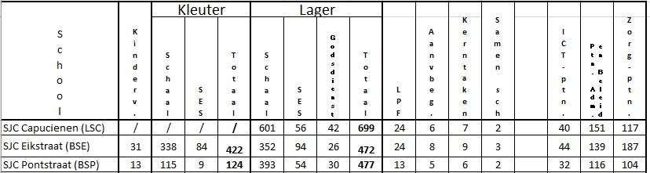

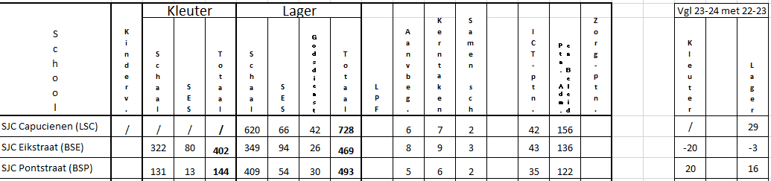

-We wachten nog op de zorgpunten en de uren lerarenplatform.
-Er zouden nog extra punten komen voor administratie en beleidsondersteuning. Hiermee kan ook het ambt van adjunct-directeur ingericht worden. Dit is nog niet wettelijk geregeld.
-Aantal verlofaanvragen blijft stabiel. Het blijft wel moeilijk om deze versnipperde opdrachten in te vullen.

- Facultatieve vrije (halve) dagen en pedagogische studiedagen

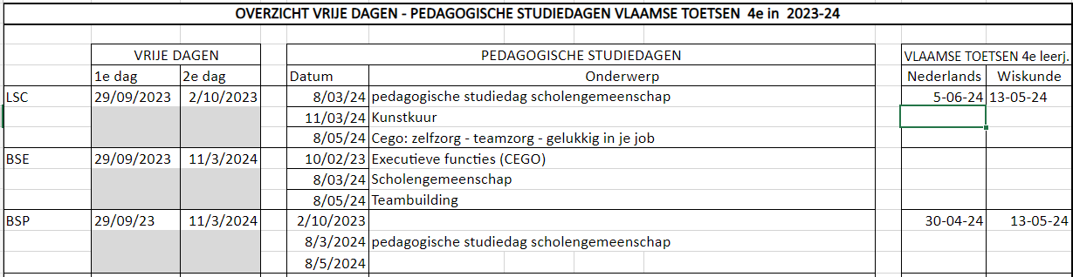

- De jaarplanning van de extra-murosactiviteiten
-In het algemeen zijn dezelfde extra-murosactiviteiten als andere jaren voorzien. Omwille van de hoge vervoersprijzen zijn enkele uitstappen geschrapt zodat we binnen de maximumfactuur blijven.
-In BSP hebben dit schooljaar de sneeuwklassen weer plaatsgevonden.
-De verschillende activiteiten werden getoond en/of deels voorgelezen.

- Bijdrageregeling en maximumfactuur voor de ouders schooljaar 2023-2024
WAT? | LSC | BSE | BSP
Max. factuur Lager | 105,00 | 105,00 | 105,00
Max. factuur Kleuter | / | 55,00 | 55,00
Minderstrikte max. | 520,00 | 520,00 | 520,00
Zwemmen 1,3-6 | 38,00 | 38,00 | 38,00
Zwemmen 2e | 18,00 | 18,00 | 18,00
Turntrui | 12,50 | 12,50 | 12,50
Turnbroek | 10,50 | 10,50 | 10,50
Turnzak | 6,00 | / | 6,00
Turnsokken | 4,00 | / | /
Middagmaal lager | 4,60 | 4,60 | 4,60 | (-10% vanaf 3 lln. op campus)
Middagmaal lag. occ. | 5,10 | 5,10 | 5,10
Middagmaal kleuter | / | 4,00 | 4,00
Middagmaal kl. occ. | / | 4,50 | 4,50
Soep | 0,60 | 0,60 | 0,60
Ochtendtoezicht | 1,20 | 0,40/kw | 0,40/kw
Ochtendtoezicht occ. | 1,40 | / | /
Middagtoezicht | 1,00 | 1,00 | 1,00
Studie | 2,00 | 0,40/kw | 2,00
 | / | / | tot16.05: 0,60
Avondtoezicht | 1,60 | 0,40/kw | 1,60
 | / | / | kl: 0,40/kw
WoensdagNM | Tabel | Enkel EHprijs | Enkel EHprijs
 | PRIJZEN OPVANG | tot 16u00 | tot 17u00 | tot 18u00 | wo/trim.
 | 1° trim | € 97,50 | € 112,50 | € 127,50 | 15
 | 2° trim | € 71,50 | € 82,50 | € 93,50 | 11
 | 3° trim | € 65,00 | € 75,00 | € 85,00 | 10
 | Eenheidsprijs | € 6,50 | € 7,50 | € 8,50
 | Dagprijs | € 8,00 | € 9,00 | € 10,00
Nieuwjaarsbrief | 0,70 | 0,70 | 0,70
Ouderraad | 5,00 | 5,00 | 5,00 | (oudste lln. op de campus)
Vakantiebingel | 8,00 (12,00) | / | /
Vakantieblaadjes | / | 8,00 | /
Sociale bijdrage | 5,00 | 5,00 | 5,00
Vaderdag-Moederdag | ? | ? | ?
Receptie EC | 5 pp | / | 5 pp

- Voorgestelde wijzigingen aan het schoolreglement voor schooljaar 2023-2024
- Algemene wijzigingen (aanpassingen vanuit Katholiek Onderwijs Vlaanderen)
- Advies CLB
-De school moet geen advies meer vragen aan het CLB ivm. vervroegde instap, zittenblijven, verlengd verblijf in het lager onderwijs, voor revalidatie tijdens de uren.

- Uitschrijving
-Verandering in benamingen: een ‘verslag’ (nodig voor doorverwijzing naar BuO) krijgt nu de naam IAC-verslag (Individueel Aangepast Curriculum).

- Getuigschrift basisonderwijs
-De klassenraad mag dit vanaf nu voor 20 juni toekennen.

- Samenwerking met CLB
-Als een ouder een bezwaar wil maken tegen een bepaalde CLB-medewerker (ivm. medisch onderzoek) kan dit vanaf nu ook via een beveiligde digitale zending

- Samenwerking met LeerSteunCentra
-Alle scholen van onze SG zullen vanaf 01.09.2023 samenwerken met het LSC WAN-team (= het vroegere ondersteuningsnetwerk WAN). Voor type 6 (visuele beperking) werken we via het LSC Wan samen met het specifiek LSC Spermalie.
-Verandering van namen:
-een ‘verslag’ (nodig voor doorverwijzing naar BuO) krijgt nu de naam IAC- verslag (Individueel Aangepast Curriculum).
-een ‘gemotiveerd verslag’ (nodig voor hulp door een LSC) krijgt nu de naam van GC-verslag (Gemeenschappelijk Curriculum).

- Samenwerking met een buitengewone basisschool
-Een leerling met een IAC-verslag kan maximaal halftijds de lessen volgen in het BuO.

- Afspraken over communicatie
-Overleg en afspraken ivm. digitale communicatie (deconnectie).

- Leerplicht en afwezigheden in het lager onderwijs
-Kinderen die 5 jaar of ouder zijn, zijn voltijds leerplichtig in het lager onderwijs.

- Vlaamse toetsen
-In april/mei 2024 zullen er Vlaamse toetsen afgenomen worden in het 4e leerjaar.
-In het SR moet opgenomen worden of er rekening gehouden wordt met de resultaten bij de leerlingenevaluatie.

- Verduidelijkingen
-Bijdrageregeling:
-maximumfactuur: -lager van € 95 naar € 105
-kleuter van € 50 naar € 55
-minder scherpe max.factuur: van € 480 naar € 520
-Tuchtmaatregelen in het lager onderwijs.
-Beroepsprocedure bij het niet uitreiken van het getuigschrift basisonderwijs.
-Klachtencommissie bij KOV: vanaf nu ook online.

- Schoolspecifieke wijzigingen
- Bijdrageregeling (zie punt 5)
- Inschrijvingsprocedure.
- BSE: aanpassing van de schooluren: 4 lestijden in de VM en 2 in de NM.
- Werking scholengemeenschap IÑIGO en samenwerking met CLB
-Alle directeurs komen maandelijks samen. Jan Ombelets, codi, leidt de vergadering. Liesbeth Van den Bossche, afgevaardigd bestuurder, vertegenwoordigt de Raad van Bestuur.
-Volgende punten zijn sinds januari aan bod gekomen:
-Pedagogische punten:
-Ervaringen ped. studiedagen
-Vlaamse toetsen
-Nieuwe methodes (Frans)
-Kleuterparticipatierapport
-Leersteuncentra
-Beleidsmatig aanpakken van gedragsproblematiek
-Info uit vergaderingen:
-Overleg met codi’s -Onderwijsraad Aalst
-Lokaal overleg platform (LOP) -Katholiek Onderwijs Vlaanderen
-Kerndirbo (Cebeco) -Raad van Bestuur
-Personeelsaangelegenheden
-Bespreking personeelsleden
-Gebruik lerarenplatform
-Gebruik korte vervangingen
-Invulling instaplestijden
-Bespreking aanvraag verloven
-Preventie
-Algemene punten
-Afspraken ivm. begroting
-Bespreking leerlingenaantallen
-Lestijdenpakketten
-Levering schoolmateriaal
-Harmoniseren schoolreglementen
-Samenwerking tussen CLB Aalst en de scholen verloopt goed.
-Aantal zaken valt weg voor het CLB (adviesgeven ivm. zittenblijven, vervroegd instappen, …)
-CLB bekijkt hoe de samenwerking tussen CLB en scholen anders kan aangepakt worden zodat ze zich kunnen concentreren op hun kernzaken.

- Actualia:
- Evaluatie infodagen en evenementen
-LSC: Schoolfeest op zo 23 april: ondanks het slechte weer was er toch veel opkomst en veel ambiance.
-BSE: Kijken uit naar het schoolfeest van za 10 juni.
-BSP: -Het aperitiefconcert op vr 28 april in de Werf was zeer geslaagd, evenals het aansluitend pastafestijn.
-Op vr 9 juni is er de Plopsadrink om het vervoer naar Plopsaland met alle lln. - een prijs gewonnen met Bebat- te kunnen financieren.

- Lerarentekort
-Het lerarentekort valt nog mee in onze SG, in tegenstelling tot andere scholen.
-Er zijn nog nooit zoveel mensen in onderwijs tewerkgesteld (door vele verloven,…) dan op heden.

- Invoering leraar-expert en ambt van adjunct-directeur
-Om de lerarenloopbaan aantrekkelijker te maken heeft minister Weyts twee ideeën gelanceerd:
-leraar-specialist: deze lkr. krijgt voor maximum 5% van de lestijden een extra vergoeding (+/-8%). Het is een mandaat waarvoor je moet kandideren.
-ambt van adjunct-directeur: hiervoor zouden we extra punten administratie en beleidsondersteuning krijgen. Het ambt kan ingericht worden als bevorderingsambt.
-Voor beide voorstellen zijn er nog geen uitvoeringsbesluiten. Het is nog niet zeker dat ze kunnen ingevoerd worden vanaf 01/09/2023.
-De RvB werd hierover geïnformeerd en bespreekt dit opnieuw op 03.07.2023.
- Bouwdossiers

STATUS BOUWDOSSIERS 6.06.2023

11. BSP 006 refter & turnzaal – Basisschool Pontstraat ON HOLD
De ontwerper werkt het project uit. Project verschuift naar later door dringende projecten.

12. BSP 007 dubbele beglazing – Basisschool Pontstraat IN VOORBEREIDING
Project wordt opnieuw opgestart in functie van energiebesparing.

13. BSP 008 inrichten kleuterklassen – Pontstraat 22-24 IN UITVOERING
Het project is opgeleverd. Eerste Toelage AGION ontvangen. Dossier werd op 7 december 2021 goedgekeurd door de Commissie van Deskundigen bij AGION. Toelage AGIOn: opnieuw een schijf toelage ontvangen.

14. BSP 012 dak lagere school + sleutelplan IN UITVOERING
Dakwerken zijn uitgevoerd. Sleutelplan volgt.

15. BSP 013 werken Pontstraat 16 IN VOORBEREIDING
Maken opening naar de school en functiewijziging en brandveiligheid: aanvraag omgevingsvergunning ingediend. Vergunning verkregen.

16. BSP 014 aankoop Pontstraat 14 UITGEVOERD
De aankoopakte werd verleden op 29 augustus 2022. Aankoop door P.E.B. vzw. Gelijkvloers sinds 1 maart 2023 in gebruik als fietsenberging voor de school.

17. BSP 015 aanpassen PC-klas naar kleuterklas UITGEVOERD-IN VOORBEREID.
1ste kleuterklas uitgevoerd + sanitair. Tweede klas deze zomervakantie. Door marge plafond turnzaal toegevoegd aan dossier.
_____

18. BSE 004 afdaken en fietsenberging – Eikstraat IN UITVOERING
De stedenbouwkundige aanvraag is eindelijk goedgekeurd. Bestek in herwerking door eisen brandweer. De werken werden opgeleverd op 1 maart 2023. De restwerken moeten nog opgelost worden.

19. BSE 006 Renovatie blok B – Eikstraat UITGEVOERD
Eerste bespreking achter de rug. Bestek is aangepast en aanbesteding gepubliceerd. Aanbesteding gesloten: één bieder. Werken zijn uitgevoerd, restwerken uitgevoerd in de herfstvakantie. AGION-toelage nog af te sluiten.

20. BSE 008 Nieuwe toegang St.-Kamielstraat – Eikstraat UITGEVOERD
De stedenbouwkundige aanvraag is goedgekeurd: Werken zijn uitgevoerd. Restwerken moeten nog uitgevoerd worden.

21. BSE 012 renovatie daken en goten fase 2 – Eikstraat IN VOORBEREIDING
Uitvoering vervroegd omwille van verschillende lekken. Dossier is verder gefaseerd. De offertes werden opgevraagd.

22. LSC 005 elektriciteit blok A en sportvloer– Capucienenlaan IN VOORBER.
Sportvloer is uitgevoerd in herfstvakantie. Andere prijsvragen zijn opgestart.

- Vastleggen vergaderkalender 2023-2024
-Maandag 25/09/23: Capucienen.
-Dinsdag 30/01/24: Pontstraat.
-Dinsdag 04/06/24: Eikstraat

- Varia
/

Volgende vergadering: Maandag 25/09/23in LSC

